Граматика.

(Future indefinite Tense).

*20.12.2023 9А 9Б Хоменко А.Ю.*

Цілі:

* вдосконалювати лексичні та граматичні навички говоріння, читання, стимулювати інтелектуальний розвиток і активізацію пізнавальної діяльності, формувати навички узагальнення інформації;
* формувати в учнів особистісні якості усвідомлення функцій іноземної мови у навчальному процесі і суспільстві, значень мовних явищ, іншої системи понять, за допомогою якої сприймається дійсність;
* вчити емоційно-ціннісно ставитись до всього, що нас оточує; вчити культури спілкування, прийнятої в сучасному цивілізованому світі.

**Хід уроку.**

1. **Listening and writing.**

* Перегляньте презентацію з теми.
* <https://youtu.be/NfmfH-9RlYQ>
* Як ми будуємо речення в майбутньому часі?

1. **Writing.**

* Запишемо число

*Wednesday, the 20 of December*

*Classwork*

*Future Indefinite Tense*

1. ***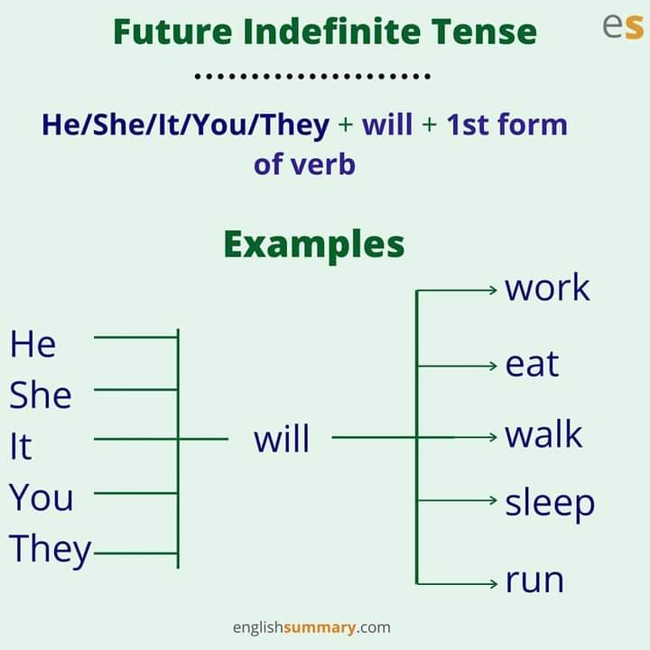*Speaking**.

*Складемо речення:*

* *2 стверджувальних ( She will travel to Europe next month)*
* *2 заперечних (He won’t attend the meeting)*
* *2 питальних (Will they arrive on time?)*

Homework:

* Опрацюйте конспект уроку
* Вивчить граматику